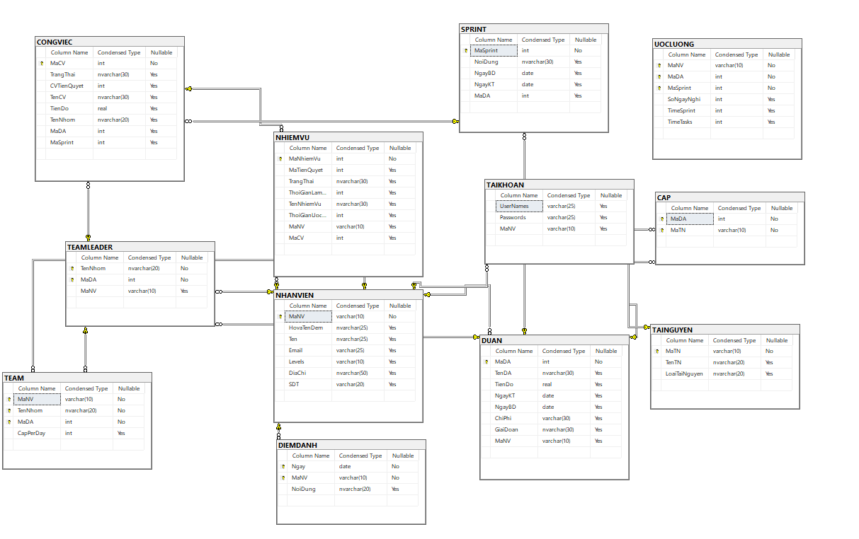

**View:**

1. Xem danh sách nhân viên và nhóm
2. Tất cả
3. Trưởng nhóm
4. Xem nội dung công việc và nhiệm vụ
5. Tất cả công việc
6. Công việc theo dự án và Sprint
7. Nhiệm vụ và công việc tiên quyết của một dự án
8. Những công việc đang trễ tiến độ
9. Đếm và show thông tin bao nhiêu nhiệm vụ đang trễ tiến độ trong mỗi công việc của một từng một dự án
10. Xem thông tin ngày nghỉ của nhân viên
11. Thông tin ngày nghỉ của nhân viên trong từng Sprint của dự án

**Constraints**

* Giá trị tiến độ không được > 100 và < 0
* Tên nhân viên và levels không chứa ký tự đặc biệt và số; SDT không chứa ký tự chữ cái
* Mã nhân viên viết theo công thức: 2 ký tự đầu là “NV” + 3 ký tự số nguyên dương
* Trong UOCLUONG, Time Sprint >= Time Tasks

**Trigger**

* Thêm mới thông tin trong bảng UOCLUONG (insert) khi thêm một nhân viên mới vào nhóm trong một dự án
* Kiểm tra dự án đang ở trạng thái “trì hoãn”, “hoàn thành” hay không, nếu có thì được xóa (delete) và ngược lại
* Cập nhật trạng thái dự án (update) sau khi cập nhật tiến độ (%)
* Kiểm tra tính hợp lệ khi thiệt lập giai đoạn mới (update) cho dự án dựa trên trạng thái
* Kiểm tra thứ tự nhiệm vụ tiên quyết, nếu chưa hoàn thành nhiệm vụ tiên quyết và công việc tiên quyết trước đó thì không được làm nhiệm vụ hiện tại
* Kiểm tra nếu nhân viên được chỉ định làm PM nhưng đang làm PM cho dự án khác thì hủy chỉ định
* Kiểm tra nếu nhân viên được chỉ định làm Team Leader nhưng đang làm Team Leader cho nhóm/dự án khác thì hủy chỉ định
* Kiểm tra nếu Team Leader phân công (insert, update) nhiệm vụ cho 1 nhân viên, có thời gian ược lượng nhiệm vụ > Time Sprint và Time Task > Time Sprint thì hủy phân công
* Kiểm tra một Sprint đã hoàn thành trước khi tạo cái mới
* Thiết lập lại thời gian Time Sprint khi có nhân viên xin nghỉ
* Thiết lập lại thời gian Time Tasks khi có nhiệm vụ được hoàn thành xong
* Kiểm tra tài nguyên có trong kho hay không trước khi cấp cho dự án